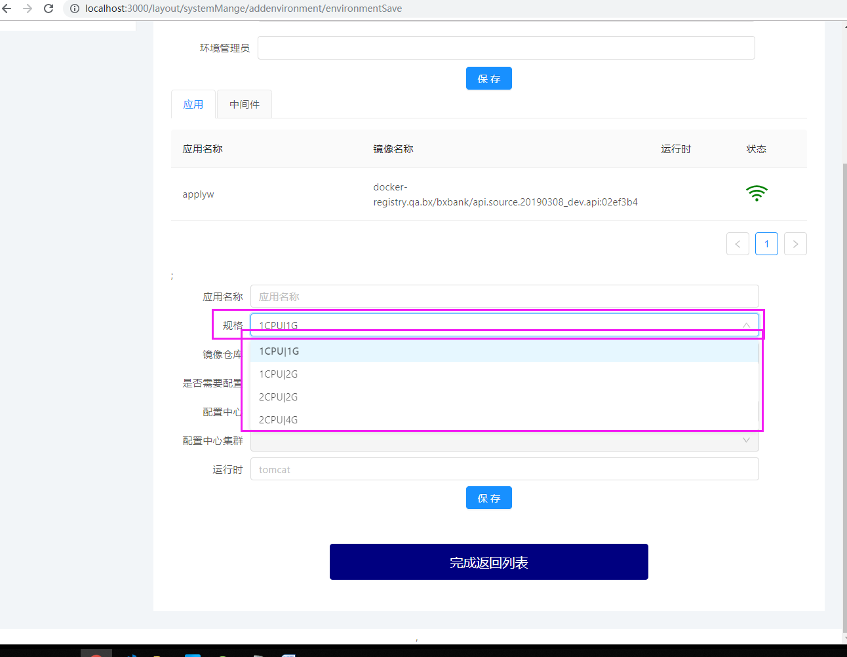

如上图所示，规格下拉框中数据格式是这样的，但是后台接口要求渲染传过去的格式为：

1. limits_cpu: 1000
2. limits_mem: 1024

这样的形式。

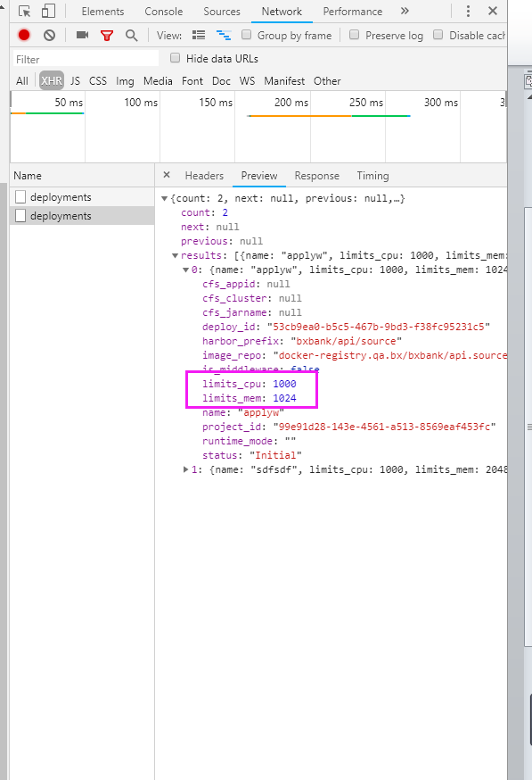

解决办法：

<Form.Item style={{marginBottom:0}}>

<label className='lable_mr labelW'>规格</label>

<Select

style={{width:'80%'}}

defaultValue={limitsValue}

onChange={this.limitsVal}

>

<Option value ='1CPU|1G'>1CPU|1G</Option>

<Option value ='1CPU|2G'>1CPU|2G</Option>

<Option value ='2CPU|2G'>2CPU|2G</Option>

<Option value ='2CPU|4G'>2CPU|4G</Option>

</Select>

</Form.Item>

limitsValue　默认值设置为：

this.state={

limitsValue:'1CPU|1G',

}

//规格下拉框的下拉触发事件

limitsVal = (value) =>{

const {limitsValue,limits_cpu,limits_mem} = this.state

this.setState({

limitsValue:value,

})

console.log(value);

switch (value) {

case '1CPU|1G':

this.setState({

limits_cpu: 1000,

limits_mem: 1024,

})

console.log(limits_cpu,limits_mem)

break;

case '1CPU|2G':

this.setState({

limits_cpu: 1000,

limits_mem: 2048,

})

console.log(limits_cpu,limits_mem)

break;

case '2CPU|2G':

this.setState({

limits_cpu: 2000,

limits_mem: 2048,

})

console.log(limits_cpu,limits_mem)

break;

case '2CPU|4G':

this.setState({

limits_cpu: 2000,

limits_mem: 4096,

})

console.log(limits_cpu,limits_mem)

break;

default:

this.setState({

limits_cpu: 1000,

limits_mem: 1024,

})

break;

}

}

黄色代码部分为limitsValue　下拉值传到后台接品的一个转换

此时的这个下拉框没有涉及接口调用，里面下拉内容是固定写死的